Инструкция по регистрации в АИС Молодежь России

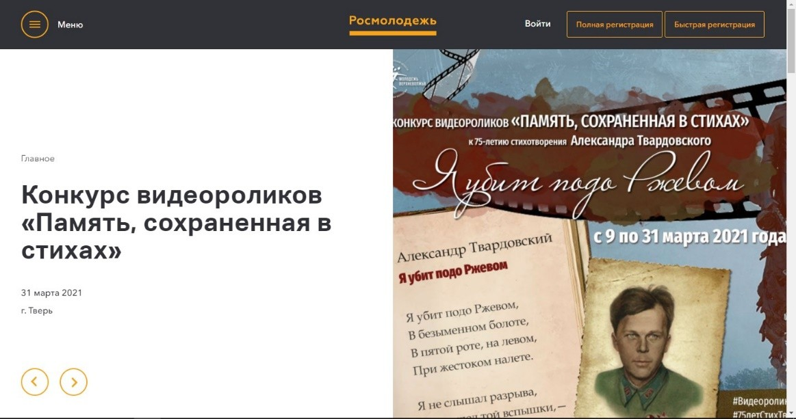
- Заходим на сайт https://myrosmol.ru/. Чтобы зарегистрироваться нажимаем в правом верхнем углу кнопку «Полная регистрация».
- После перехода на вкладку «Полная регистрация», необходимо заполнить все имеющиеся поля на Шаге 1, 2, 3. Поставить галочки напротив
Я согласен с правилами пользования
Я согласен с обработкой персональных данных
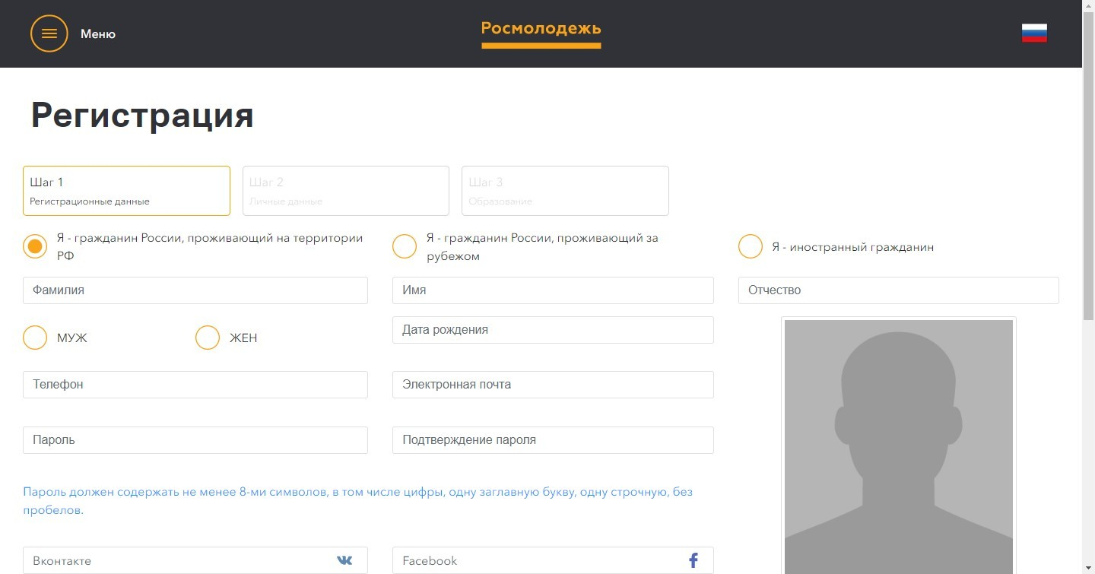
Обратите внимание, если Вы заполнили не все поля в своем профиле, то мероприятия не будут отображены в списке. Для доступа к мероприятиям платформа просит заполнить все необходимые поля личного профиля.

Инструкция по заявке на мероприятие в АИС Молодежь России

- Заходим на сайт https://myrosmol.ru/. Необходимо войти в личный профиль для этого нажимаем «Войти».
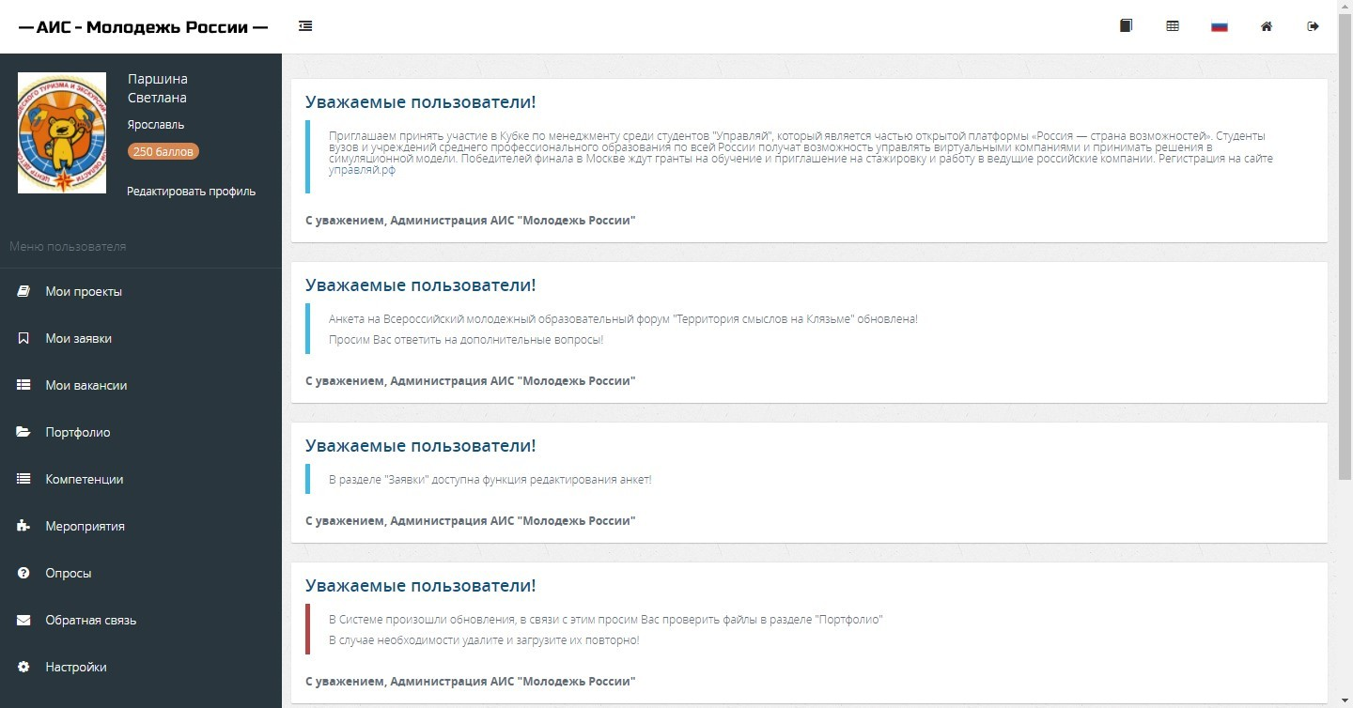
- После входа открывается вкладка Вашего личного профиля.
- Переходим во вкладку мероприятия:
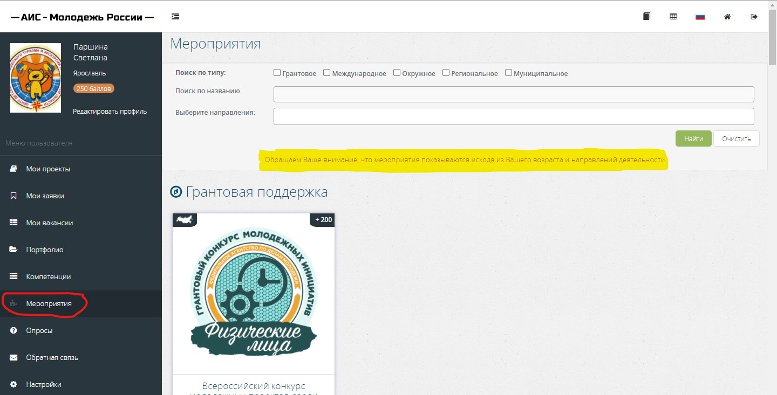
- Обратите внимание, если Вы заполнили не все поля в своем профиле, то мероприятия не будут отображены в списке. Для доступа к мероприятиям платформа просит заполнить все необходимые поля личного профиля.
Если сделали все правильно, Вам будут доступны мероприятия в соответствии с вашим возрастом. Список их будет отображен во вкладке «Мероприятия»:

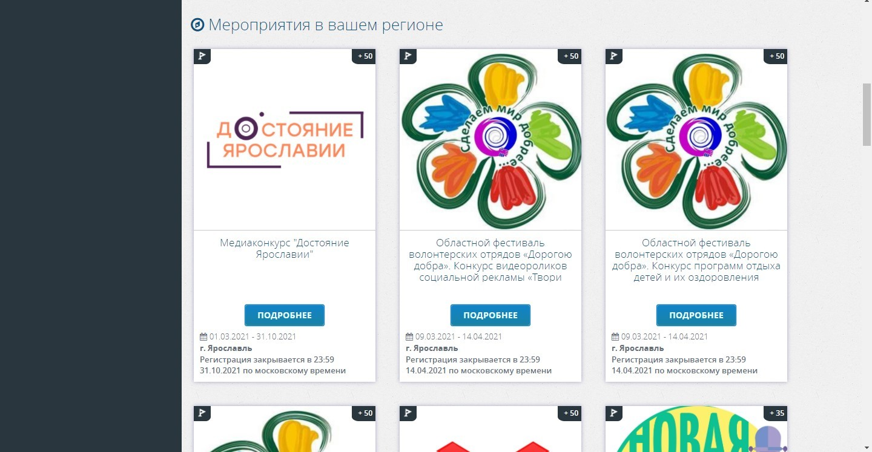

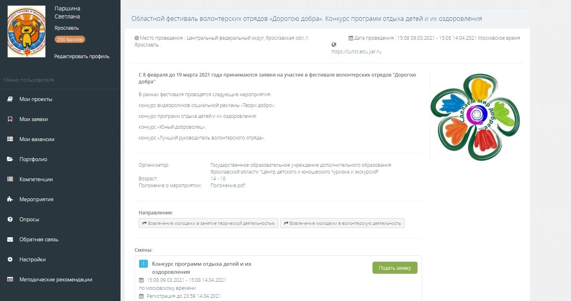
- Выбираем необходимое нам мероприятие. Нажимаем «Подробнее». Открывается полная информация о мероприятии. Нажимаем кнопку «Подать заявку».

- Поля заполнять не нужно, они заполнены системой автоматически. Нажимаем «Отправить заявку»
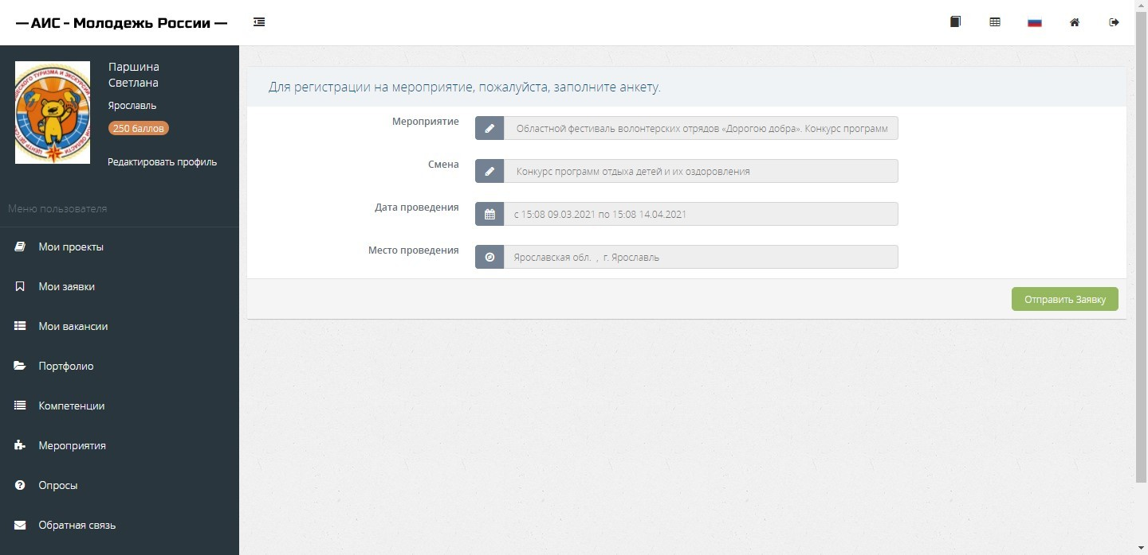

- Появляется сообщение, что заявка ушла на рассмотрение организаторам.
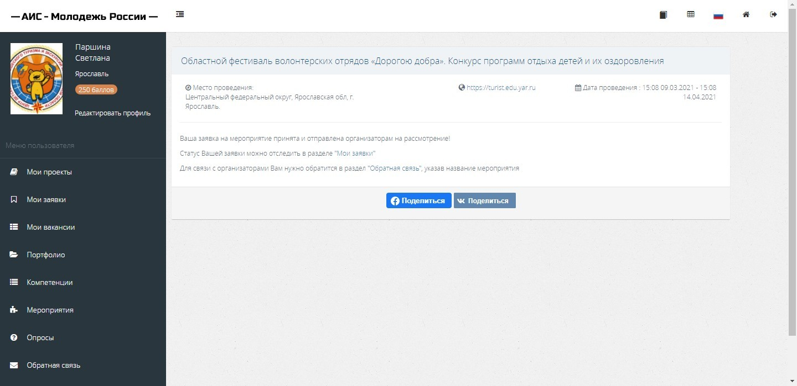

- Во вкладке «Мои заявки» можно видеть статус рассмотрения заявки. Статус станет зеленого цвета, если организатор одобрить заявку. В случае отклонения заявки, придет информационное письмо на электронную почту пользователя об отказе в участии данного мероприятия.
